«___» _____________2022 г.
ОПРОСНЫЙ ЛИСТ ДЛЯ ПОДБОРА НАСОСНОЙ СТАНЦИИ СПД/СПТ
Объект:
Заказчик:
Контактное лицо:
Телефон/факс/e-mail:
Статус заявки: | Проектирование |  |  |  | Закупка
Наиболее важно: | Срок поставки |  | Качество |  |  |  | Стоимость

Исполнение НС
Повышения давления |  | Пожаротушения

Количество насосов
Рабочих |  | Резервных |  | Запасных на склад

Перекачиваемая среда
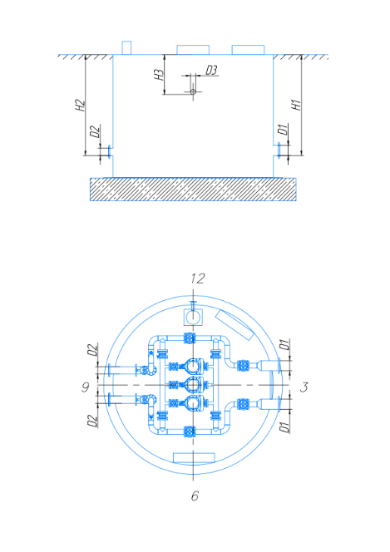
Производительность, м³/ч.
Напор*, м.вод.ст.
Максимальное давление в системе, бар.
Существующий напор на входе, м.
*- При отсутствии данных о величине напора, просим предоставить следующие данные:
Внутренний диаметр напорного трубопровода, мм
Длина напорного трубопровода, м
Перепад высот между началом и концом напорной трассы, м
Количество рабочих трубопроводов, шт.
Количество поворотов на напорной трассе, шт.

Подводящий трубопровод
Глубина заложения, мм (H1)
Диаметр, мм (D1)
Количество, шт.
Расположение по часам
Материал
Давление на входе станции (Бар)
Напорный трубопровод
Глубина заложения, мм (H2)
Диаметр, мм (D2)
Количество, шт.
Расположение по часам
Материал

Размещение
Под газоном |  | Под проезжей частью
Уровень грунтовых вод от уровня земли, мм

Дренажный трубопровод
Напор, м.в.с.
Производительность, м3/ч
Глубина заложения, мм (H3)
Диаметр, мм (D3)
Количество, шт.
Расположение по часам
Материал

Жокейный насос
Наличие жокей насоса | Да |  |  | Нет
Напор, м.в.с.
Производительность, м3/ч

Шкаф управления
Исполнение | Внутреннее |  | Наружное
Дополнительные опции к ШУ
Количество вводов питания | 1 ввод |  | 2 ввода с АВР
Управление АВР | Ручное |  | Автоматическое
GSM-диспетчеризация | Да |  | Нет
Световая сигнализация | Да |  | Нет
Звуковая сигнализация | Да |  | Нет
Счетчик электрический | Да |  | Нет
Сигналы, которые необходимо вывести

Дополнительное оборудование
Задвижка на подводящем трубопроводе | Да |  | Нет
Задвижка на отводящем трубопроводе | Да |  | Нет
Управление задвижками | Ручное |  | Автоматическое
Блок-бокс над НС | Да |  | Нет
Грузоподъемное устройство | Да |  | Нет
Вентиляция принудительная | Да |  | Нет
Расходомер | Да |  | Нет

Дополнительные требования:

______________________________________________/_______________________/
ФИО, должность Подпись

